|  |
| --- |
| Dalton |
| Projet de Centre de tri |
| Livrable 1 |

|  |
| --- |
| Dalton  23/09/2014 |

Table des matières

Vision : 3

Introduction : 3

Énoncé du problème : 3

Description des parties prenantes : 3

Objectifs de haut niveau : 3

Fonctionnalités : 4

Maquette de l’interface utilisateur : 6

Diagramme de classe Conceptuel : 6

Cas d’utilisations : 7

Spécifications supplémentaires : 9

Diagramme de séquence système : 10

Séquence système 1 : 10

Séquence système 2 : 10

Cas d’utilisation détaillés : 11

Cas d’utilisation 1 : 11

Cas d’utilisation 2 : 11

Diagramme de cas d’utilisation : 12

Glossaire : 13

Plan de travail : 13

# Vision :

## Introduction :

L’application permet de faire le design d’un centre de tri de manière interactive, où l’utilisateur pourra concevoir le plan du centre avec tous les postes et tous les convoyeurs à l’aide de la souris.

## Énoncé du problème :

La gestion de ces centres est réalisée à l’aide de plan sous Visio et de calculs avec Excel. Cependant, les ingénieurs travaillent de manière traditionnelle par essais et erreurs, ce qui rend le travail laborieux et peu efficace.

## Description des parties prenantes :

L’utilisateur : Il peut être un employé ou l’ingénieur de l’entreprise. Il peut confectionner le plan du centre de tri et le paramétrer.

L’ingénieur : Il peut indiquer les recommandations des paramètres à l’utilisateur. Il étudie les plans conçus par l’employé.

## Objectifs de haut niveau :

L’application permet de faire la gestion du centre de tri en proposant des mécanismes intelligents, comme la vérification que toutes les stations soient connectées ou qu’elles ne dépassent pas leurs capacités maximales, afin de donner une rétroaction à l’utilisateur. Celui-ci doit pouvoir paramétrer la quantité (en kg/h) de de déchets entrant dans le centre et doit également pouvoir paramétrer toutes les stations et convoyeurs selon les exigences du centre. Les stations sont représentées schématiquement soit par un rectangle soit par une image. L’utilisateur pourra voir à tout moment les informations des stations en cliquant, ou en passant la souris par-dessus, l’icône de celle-ci sur le plan. L’édition du plan de l’usine se fera en mètres et pourra s’ajuster en zoomant ou dé-zoomant. L’utilisateur pourra s’aider d’une grille pour placer ses stations sur le plan, celle-ci pourra être magnétique.

# Fonctionnalités :

Détails des fonctionnalités accessibles via l’interface utilisateur

Menu Fichier :

- Nouveau

Prendre en compte le cas où un plan est déjà ouvert.

- Charger un travail précédent

Prendre en compte le cas où un plan est déjà ouvert.

- Sauvegarder le travail réalisé

- Exporter en image

NB : sauvegarder et exporter seront deux fonctionnalités différentes

- Bouton exit : vérifier l’enregistrement

Barre des tâches :

- Undo : reviens en arrière, en théorie sur un nombre d’actions infini (depuis le lancement de l’application)

- Redo : reprends la dernière action annulée

- Zoom in : bouton qui modifie la conversion pixel / mètres

- Zoom out : bouton qui modifie la conversion pixel / mètres

- Bouton 100% : remet la conversion pixel / mètres par défaut

- Bouton main et sélectionner : à réfléchir

- Bouton grille : affiche la grille

- Bouton grille magnétique : affiche la grille et oblige le placement aligné des éléments sur cette grille

- Indicateur de statut du plan (orange si modifié, rouge si non valide, vert si valide)

- Bouton validation du plan

- Affiche un pop-up avec le résultat et des indications si le résultat est négatif

Onglet Outil :

- Placer :

- Station

- Arc

- Jonction

- Entrée de l’usine

- Sortie de l’usine

Onglet réglages :

- Station

- Nom

- Description

- Nombres de sorties

- Matrice de récupération

- Couleur

- Image

- Taille de l’image

- Transformation de produits

- Vitesse de traitement (kg/h)

- Valider la machine (bon nombre de paramètres)

- Arcs

- Couleur

- Quantité en transit

- Entrée de l’usine

- Déchets en entrée

Fenêtre de création du plan :

- Drag and drop des éléments

- Sélection des éléments (pour paramétrage)

- Affichage des informations

Footer :

- Afficher les coordonnées de la souris à tout instant.

# Maquette de l’interface utilisateur :

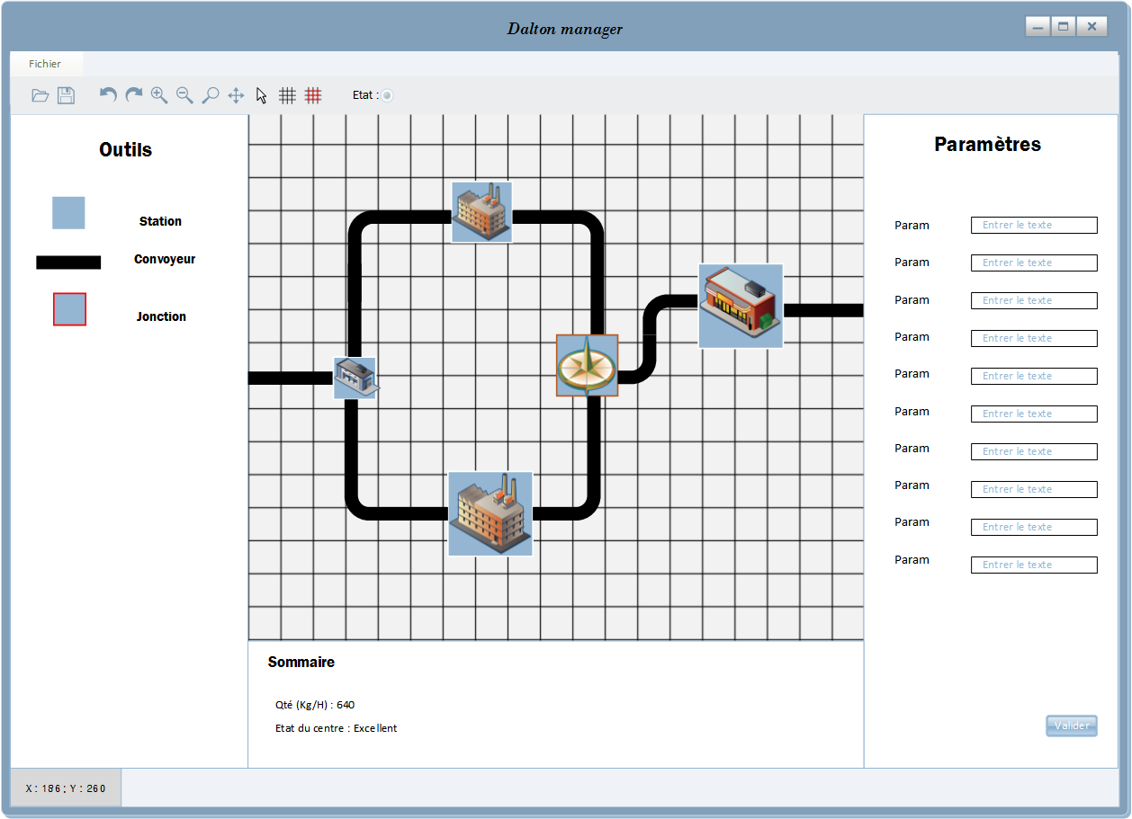

# Diagramme de classe Conceptuel :

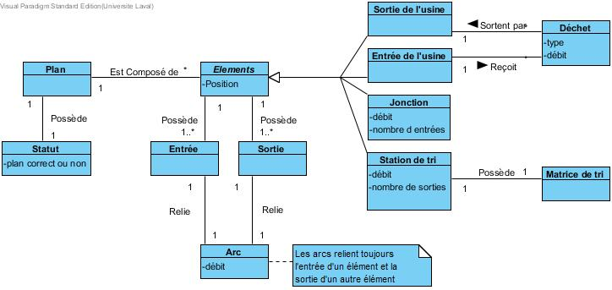

# Cas d’utilisations :

1. Pouvoir disposer les différents éléments d’un centre de tri sur le plan.

* Cliquer sur un élément.
* Déplacer sur le plan
* Témoin de contrôle devient orange

2. Relier des éléments du plan avec un arc

* Cliquer sur l’outil arc
* Cliquer sur la première station
* Cliquer sur le deuxième élément
* Témoin de contrôle devient orange

3. Modifier les propriétés de chaque élément

* Cliquer sur un élément
* Témoin de contrôle devient orange

4. Résumé de l’activité de l’usine, lire les résultats

* Cliquer sur un élément

5. Continuer un projet déjà commencé (Charger, Sauvegarder, Exporter)

* Charger
* Cliquer sur charger
* Le système propose la boite de dialogue de fichier
* L’utilisateur choisi un fichier
* Sauvegarder
  + Cliquer sur sauvegarder
  + Le système enregistre
* Sauvegarder sous
  + Cliquer sur sauvegarder sous
  + Le système propose la boite de dialogue de fichier
  + L’utilisateur choisi son emplacement
* Exporter
  + Cliquer sur exporter
  + Le système propose la boite de dialogue de fichier
  + L’utilisateur choisi son format d’image
  + L’utilisateur choisi l’emplacement du fichier

6. Enlever un élément du plan

* Cliquer sur l'élément
* Cliquer bouton ”supprimer”

7. Vérifier la cohérence du modèle

* Le système vérifie tous les chemins possibles
  + Chaque chemin doit aboutir vers la sortie de l’usine
  + Chaque élément dans le plan ne doit pas atteindre sa capacité maximale
* Le témoin de contrôle change:
  + En vert quand tout en fonctionnel
  + En rouge quand il y a un problème
    - Affiche le problème dans la boite de log

8. Se déplacer sur le plan

* Cliquer sur un élément
* Déplacer l'élément sur le plan
* Relâcher l'élément
* L'élément se fixe
* Le témoin de contrôle change à orange

# Spécifications supplémentaires :

* Améliorer l’efficacité de l’utilisateur (affichage de deux manières différentes, couleurs, images)
* Présence d’un historique des actions utilisateur (utilisé pour le undo/redo)
* Toutes les mesures doivent être en mètres.
* Pour chaque station, une matrice de récupération indique comment sont triés les déchets
* La quantité des produits sortis des stations sont indiqués en pourcentages des déchets entrant
* Les quantités des matières sont exprimées en kg/h.
* Les arcs doivent être représentés par une flèche pleine à son extrémité.
* Les stations doivent être représentées par un rectangle en couleur ou une image.

# Diagramme de séquence système :

Séquence système 1 : Disposer différents éléments (hors arc) d’un centre de tri sur le plan

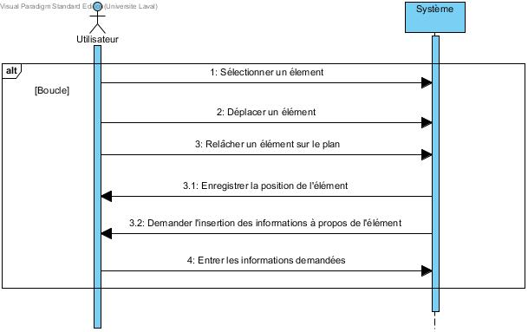

Séquence système 2 : Relier des éléments du plan avec un arc

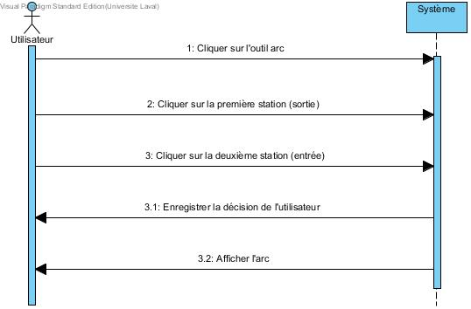

# Cas d’utilisation détaillés :

Cas d’utilisation 1 : Disposer différents éléments (hors arc) d’un centre de tri sur le plan

**Acteur principal :** L’utilisateur

**Pré condition** **:** projet instancié

**Acteur principal** **:** L’utilisateur

**Garanties en cas de succès :** Le ou les éléments placé sur le plan sont correctement visibles pour l’utilisateur et enregistrés par le système

**Scénario principal (succès) :**

1. L’utilisateur sélectionne un élément  
2. L’utilisateur place l’élément sur le plan  
3. Le système enregistre la position de l’élément  
4. Le système propose à l’utilisateur d’insérer les informations à propos de l’élément

*L’utilisateur répète les étapes 1 à 4 pour compléter son plan*

**Extensions :**

4a. L’utilisateur choisi d’entrer des informations   
 1. L’utilisateur entre des informations sur l’élément  
 2. L’utilisateur peut sauvegarder  
 2a. Le système sauvegarde les informations  
3a. Le statut du plan était vérifié et fonctionnel  
 1. Le statut du plan passe à modifié

Cas d’utilisation 2 : Relier des éléments du plan avec un arc

**Acteur principal** **:** L’utilisateur

**Pré condition** **:** projet instancié et au moins deux éléments présents

**Garanties en cas de succès :** L’arc est correctement placé, visible par l’utilisateur et enregistré par le système

**Note :**

* un arc ne peut être relié à un autre arc
* les entrées et sorties des stations ont un rôle équivalent pour ce cas d’utilisation

**Scénario principal (succès) :**

1. L’utilisateur clique sur l’outil arc

2. L’utilisateur clique sur une sortie

3. L’utilisateur clique sur une entrée

4. Le système enregistre la décision de l’utilisateur

5. Le système affiche l’arc

**Extensions :**

2a. La sortie n’est pas libre

1. Le système annule l’opération

3a. L’entrée n’est pas libre

1. Le système annule l’opération

2a. L’utilisateur clique sur autre chose qu’une entrée

1. Le système annule l’opération

3 a L’utilisateur clique sur autre chose qu’une sortie

        1. Le système annule l’opération

4a. Le statut du plan était vérifié et fonctionnel

1. Le statut du plan passe à modifié

# Diagramme de cas d’utilisation :

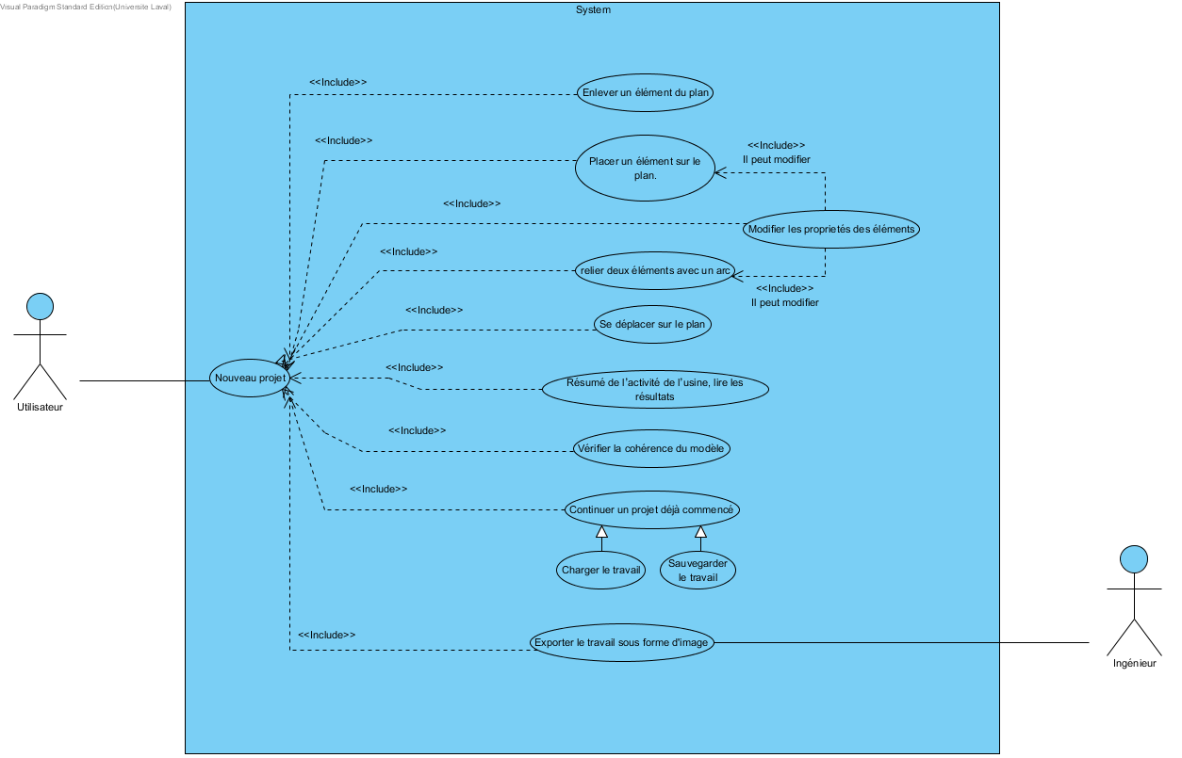

# Glossaire :

* Arc : élément, représentation du convoyeur, ce sera le terme technique à utiliser.
* Convoyeur : transporte les déchets d’un point à un autre
* Élément : tout ce qui peut être placé sur le plan (station, arc, jonction, entrée de l’usine, sortie de l’usine)
* Jonction : élément, pour réunir plusieurs arcs en un seul (plusieurs entrées, une sortie)
* Matrice de tri : permet de savoir quel sera le pourcentage de chaque type de déchet qui sortira pour chaque sortie d’une station
* Station : élément, trie les déchets entrant selon une matrice de tri (une entrée, plusieurs sorties)
* Témoin de contrôle : indicateur visible sur l’interface usager. Le rôle de cet indicateur est de pouvoir informer l’usager de la qualité de son plan. L’indicateur possède trois couleurs, une par état. Le vert quand le plan a été vérifié et qu’il est fonctionnel. L’orange lorsque le plan a été modifié et non contrôlé donc on doit le vérifier. Le rouge quand le plan est incorrect après une vérification (par exemple il existe un goulot d’étranglement)

# Plan de travail :

